 |   ISTITUTO DI ISTRUZIONE SECONDARIA “DANIELE CRESPI”  Liceo Internazionale Classico e Linguistico VAPC02701R  Liceo delle Scienze Umane VAPM027011  Via G. Carducci 4 – 21052 BUSTO ARSIZIO (VA)  www.liceocrespi.it-Tel. 0331 633256 - Fax 0331 674770 - E-mail: lccrespi@tin.it  C.F. 81009350125 – Cod.Min. VAIS02700D | 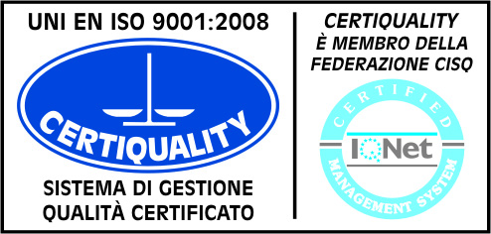  CertINT® 2012

LAVORO ESTIVO: SCIENZE

Classe 1A SU – 1C SU
a.s. 2012/13

Rivedi gli argomenti del programma svolto, le sintesi dei contenuti, gli esercizi e le relazioni delle attività sperimentali.
Esercizi:
Pag.C2 n.1,2,3 parag.1; n. 1,2,3,4,5, parag.2
Pag.C3 n. 1,2,3 parag3; n. 1,2,3,4 parag. 4
Pag.C4 n.1,2,3,4 patag.1; 1,2,3,4, parag.2
Pag.C5 n.1,2,3 parag.3
Pag.C8 n. 1,2,3 parag.1
Pag.C20 n.26 e 30
Pag.C59 n. 19,27,28,29
Pag.C82 n.1,2,3 parag.1; n.1,2,3 parag.2
Pag. C83 n.1,2 parag.3; n.1,2 parag.4
Pag.C94 n. n. 9,10.11,12,13,14
Pag.58 (tranne n. 3 e 12)
Pag.62 n.1,2
Pag.63 n.1,2 parag.2; n.1,2 parag.3
Pag.64 n.1,2
Pag.65 n.1,2
Pag.68 n. 1,2
Pag. 69 n. 1,2 parag.2; n. 1,2 parag.3
Pag.71 n. 1,2 parag.3
Pag.72 n.1,2 parag.1
Pag.81 n.1,2,3 parag.3
Pag.90 (fino al n.15)
Pag.91 (fino al n.26)
Pag.92 n.33
Pag.118 n.1,2 parag.1, n.1,2 parag.2
Pag.140 n.1,2
Pag.148 n.1,2 parag.1; n1 parag.2
Pag.150 n.1,2 parag.1, n.1,2 parag.2
Pag.151n.1,2
Pag.164 n.1,2 no
Pag.165 n.1,2 no

